Traditionelles Engagement: Hettich Belegschaft unterstützt regionale Hilfsprojekte
Nikolausaktion hilft der Tafel Kirchlengern und der Aktion Lichtblicke

Was bei Hettich seit vielen Jahren gelebte Tradition ist, zeigt auch in diesem Jahr wieder Wirkung. Im Rahmen der Nikolausaktion haben Kolleginnen und Kollegen am Standort Kirchlengern/Bünde insgesamt 3.241 Euro für die Aktion Lichtblicke gesammelt. Darüber hinaus wurden Lebensmittel an die Tafel Kirchlengern sowie an den örtlichen Mittagstisch gespendet, der über die Kirchengemeinde organisiert wird.

Die Spendensumme für die Aktion Lichtblicke setzt sich aus mehreren Aktionen innerhalb der Belegschaft zusammen. Viele Kolleginnen und Kollegen beteiligten sich mit freiwilligen Beiträgen, unter anderem über ein Spendenschwein und den Verkaufserlös eines Schlemmerblocks. Zudem verzichteten zahlreiche Kolleginnen und Kollegen bewusst auf ihre Nikolaustüte und entschieden sich stattdessen für eine Spende. Die gesammelten Spenden wurden in Form eines symbolischen Spendenschecks an Carsten Dehne von Radio Herford für die Aktion Lichtblicke übergeben. Mit der Unterstützung werden Projekte gefördert, die Kindern und Familien in schwierigen Lebenslagen zugutekommen.

Neben der Geldspende wurden auch Lebensmittel aus den Nikolaus-Überraschungstüten weitergegeben. Diese gingen an die Tafel Kirchlengern sowie an den Mittagstisch in Kirchlengern e.V. Der Verein unterstützt Menschen, für die eine warme Mahlzeit nicht selbstverständlich ist, und bietet neben dem gemeinsamen Essen auch einen Ort der Begegnung, Wertschätzung und Gemeinschaft. Der Mittagstisch wird ausschließlich durch ehrenamtliches Engagement getragen und finanziert sich über Spenden.

Der Pfarrer der Kirchengemeinde Kirchlengern, Sergej Klause, war bei der Übergabe persönlich vor Ort und zeigte sich dankbar über die Unterstützung, mit der er in dieser Form nicht gerechnet hatte. Beim Verladen der Lebensmittel packten mehrere Betriebsratsmitglieder gemeinsam mit Auszubildenden mit an. Ein Anhänger mit Lebensmitteln wurde an die Einrichtungen übergeben. Übrig gebliebene Inhalte aus den Überraschungstüten konnten so sinnvoll weiterverwendet werden.

„Die Nikolausaktion ist seit vielen Jahren ein fester Bestandteil am Standort“, sagt Karsten Zimmermann, Betriebsratsvorsitzender bei Hettich. „Sie bietet Kolleginnen und Kollegen die Möglichkeit, sich freiwillig zu engagieren und soziale Projekte in der Region zu unterstützen.“

Auch die Geschäftsführung betont den organisatorischen Einsatz. „Mein Dank gilt dem Betriebsrat für die verlässliche Organisation der Nikolausaktion“, sagt Michael Lehmkuhl, Geschäftsführer bei Hettich. „Das Engagement vieler Beteiligter ermöglicht es, Projekte vor Ort gezielt zu unterstützen.“

Soziales Engagement hat bei Hettich einen festen Platz. Als Familienunternehmen versteht sich Hettich als Teil der Region und unterstützt Initiativen, die Menschen vor Ort erreichen und im Alltag spürbar helfen.

Folgendes Bildmaterial steht auf www.hettich.com zum
Download bereit:

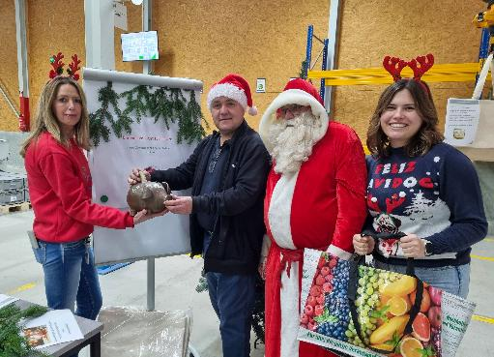
562025_a
Nikolaus-Spendenaktion bei Hettich in Kirchlengern. Foto: Hettich

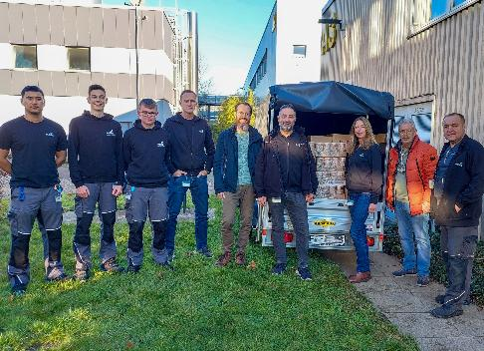
562025_b
Fleißige Helfer im Einsatz: Mitglieder des Betriebsrats und Auszubildende von Hettich bei der Übergabe der Lebensmittelspenden an die Tafel Kirchlengern. Foto: Hettich

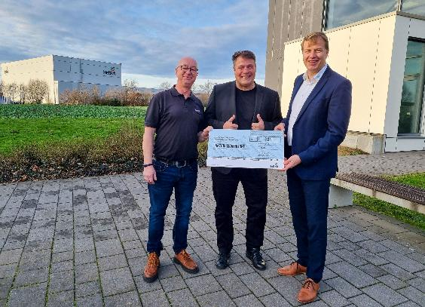
562025_c
Erfolgreiche Spendenaktion: Karsten Zimmermann (Betriebsratsvorsitzender bei Hettich), Carsten Dehne (Radio Herford) und Michael Lehmkuhl (Geschäftsführer bei Hettich), bei der Spendenscheck-Übergabe. Foto: Hettich

Über Hettich
Hettich wurde 1888 gegründet und gehört heute zu den weltweit größten und erfolgreichsten Herstellern von Möbelbeschlägen. Stammsitz des Familienunternehmens ist Kirchlengern im Möbelcluster Ostwestfalen. Rund 8.400 Kolleginnen und Kollegen arbeiten gemeinsam daran, unsere zukunftsfähigen Lösungen in über 100 Länder zu liefern. Die Marke Hettich steht mit ihrem Unternehmensversprechen „It's all in Hettich“ für ein umfassendes Leistungsportfolio, das sich weltweit konsequent an den Bedürfnissen der Kunden orientiert. Nachhaltiges Handeln unter sozialen, gesellschaftlichen und ökologischen Aspekten hat dabei traditionell schon immer höchste Priorität. www.hettich.com

